PLAN DE CLASE
Responsabilidad, participación ciudadana, identidad, amor a la naturaleza y exigencia académica.
ASIGNATURA: Ciencias Económicas y Políticas.
GRADO: Once
Enfoque Humanista Social Cognitivo
Valores Institucionales:

DOCENTE: Janeth Polanco Sarmiento.

2. Desarrollo Temático.
Unidad Temática:  UNIDAD 1. LA CIUDAD ESPACIO DE INTERACCION | Ámbito:  - Relaciones espaciales y ambientales  - Ciudad y medio ambiente  EJES GENERADORES  - El planeta como un espacio de interacción cambiante que nos posibilita y limita.  - Personas como guardianes y beneficiarios de la Tierra
PERIODO 1 – GUIA #1 | FECHA
Tema de la sesión:
UNIDAD 1. LA CIUDAD ESPECIO DE INTERACCION
- La ciudad origen y evolución
- La urbanización contemporánea
- Planear

PREGUNTA PROBLEMATIZADORA
La ciudad de Cali, tiene problemas de saneamiento básico y amenazas de inundación frente a una posible ruptura del Jarillón del rio Cali, se requiere reubicar para el segundo punto más de 647 familias y un presupuesto en el 2020 de $60.000 millones de pesos. ¿Cómo crees que se debe abordar por parte de esta alcaldía la situación y como crees que aportarías a la posible solución del tema?
3. Elementos Pedagógicos Orientadores.
Objetivo:
Indicadores de Logro/ Procesos de Pensamiento.
Cognitivo:
- Identificar el concepto de la ciudad
- Conocer la característica del proceso de urbanización
- Identificar los conceptos de planeación, plan de desarrollo y planificación
- Caracterizar los elementos de cambio ambiental urbano
- Reconocer las particularidades de los procesos de hábitat y habitar
- Conocer las incidencias ambientales y ecológicas de la ciudad sobre su región
- Caracterizar los elementos de la problemática urbana ambiental en Colombia
Personal:
- Valorar la ciudad como un espacio de construcción social
- Asumir una posición crítica frente a las desigualdades al interior de las desigualdades sociales
- Valorar la importancia de la planeación urbana, evaluar críticamente los factores que obstaculizan los planes de desarrollo y la gestión de la planificación urbana
- Asumir una actitud crítica frente a la problemática ambiental en el proceso de urbanización y planear acciones que mitiguen esta problemática
- Reflexionar acerca de las situaciones de riesgo como habitante de la ciudad y promover acciones responsables frente a las formas de habitar en la ciudad
- Evaluar los problemas ambientales en la región y en los lugares de los cuales depende la ciudad.
- Evaluar la problemática ambiental urbana de las ciudades colombianas
Social:
- Comparar los factores económicos y políticos que se conjugan en el origen de las ciudades
- Analizar y comparar los cambios ambientales que genera el crecimiento urbano
- Relacionar los planes de desarrollo con las mejoras en las condiciones de la población
- Relacionar los procesos de urbanización con los de alteración de los sistemas de la tierra

Derechos Básicos de Aprendizaje.
- Analiza conflictos que se presentan en el territorio colombiano originados por la degradación ambiental, el escaso desarrollo económico y la inestabilidad política
- Comprende que existen multitud de culturas y una sola humanidad en el mundo y que entre ellas se presentan la discriminación y exclusión de algunos grupos, lo cual dificulta el bienestar de todos.
- Interpreta el papel que cumplen los organismos internacionales como formas de alianza y organización entre los Estados y que responden a los intereses entre los países.
ESTANDARES DE COMPETENCIA
Identificar y tomar posición frente a las principales causas y consecuencias políticas, económicas, sociales y ambientales de la aplicación de los diferentes modelos económicos en el siglo XXI y formulo hipotesis para explicar la situación de Colombia en este contexto

METODOLOGIA
Entrega de tabla de contenido
Trabajo con guías, fotocopias, plataforma virtual
Explicación general de los estándares, la unidad, los temas, logros e indicadores
Desarrollo de cada temática con diferentes actividades tales como: glosario, cuadros sinópticos, diagramas, mapas, evaluación escrita, oral, consultas, audios, videos, talleres, síntesis temática, preparación pruebas saber institucional
Observaciones

DESARROLLO TEMATICO
UNIDAD 1. LA CIUDAD ESPACIO DE INTERACCION

TEMA 1. GLOSARIO

Formalmente
En este contexto se refiere a la constitución de un mecanismo riguroso que incluya documentos y acuerdos entre gobiernos locales para llevar a cabo acciones en el área metropolitana.
Marginal
se refiere a la población más pobre, es decir, aquella que se encuentra en una situación en la que no tiene acceso a empleo, salud, educación y tiene los niveles más bajos de ingreso.
Urbanización pirata
loteo de áreas periféricas de la ciudad sin un plan, ni licencia de las autoridades públicas y sin acceso a servicios de agua, alcantarillado ni energía eléctrica.
Economía regional
hace referencia a la producción, el consumo y la distribución de bienes y servicios en un área perfectamente articulada por el transporte, las comunicaciones y acuerdos políticos entre los gobiernos locales, que benefician las transacciones económicas realizadas en una región.
Periferia
se refiere a los centros urbanos que se localizan en las afueras de la ciudad principal.
Tasa de natalidad
se refiere a la medida del número de nacimientos en una determinada población durante un período de tiempo. La tasa o coeficiente de natalidad se expresa como el número de nacidos vivos por cada 1.000 habitantes en un año.
Difusión
propagación o transmisión de prácticas, pensamientos y/o conocimientos a través del espacio, de una persona a otra y de una generación a otra.

Evolución urbana
En este contexto se refiere a la constitución de un mecanismo riguroso que incluya documentos y acuerdos entre gobiernos locales para llevar a cabo acciones en el área metropolitana.
Macrocefalia urbana
se refiere a la población más pobre, es decir, aquella que se encuentra en una situación en la que no tiene acceso a empleo, salud, educación y tiene los niveles más bajos de ingreso.

La ciudad de Santa Fe se encuentra en permanente crecimiento desde hace tres décadas. Su población ha aumentado en casi tres millones de personas, y como parte de ese proceso quienes carecen de recursos económicos suficientes se ubican en la periferia de la ciudad. donde el precio del suelo es más accesible. Sin embargo, estos terrenos de reciente urbanización no han sido planificados y no tienen instaladas las redes de servicios públicos: agua, alcantarillados, electricidad, gas ni teléfono. En una de las comunidades de reciente conformación se han reunido los vecinos para discutir sobre los principales problemas que los aquejan. Los vecinos deciden priorizar los problemas y acuerdan que el suministro de agua para consumo doméstico, es decir, alimentación y aseo, es el más urgente de solucionar. Por esto se dividen en grupos de discusión y cada uno formula una alternativa para la solución del problema

TEMA 2. LA CIUDAD ORIGEN Y EVOLUCIÓN

Alternativa A. Asistir a los encuentros ciudadanos con el fin de presionar al Estado para que extienda la red de acueducto hasta su barrio. Los inconvenientes de esta alternativa son los costos de la instalación.
Alternativa B. Asumir comunalmente la consecución del recurso a partir de la construcción de la red de recolección de aguas lluvias, las cuales se llevan a un tanque donde se tratan químicamente. El inconveniente de esta alternativa es que se des- carga al Estado de su responsabilidad con los ciudadanos. Además, se debe tener en cuenta que son los ciudadanos quienes pagan los impuestos, dinero que debe financiar las obras y los servicios para mejorar las condiciones de vida.

Alternativa C. Asumir la consecución del recurso a través de un acuerdo entre la comunidad y el Estado, que permita la captación de agua de la quebrada vecina al barrio, por medio de un acueducto local financiado por la Junta de acción comunal y el gobierno de la ciudad, y construido por los propios habitantes. Esta alternativa presenta el problema de que el agua de la quebrada está altamente contaminada, pues en ella se vierten residuos provenientes de los barrios adyacentes.

ACTIVIDAD

Comprende el problema
- Define las palabras desconocidas, según el contexto de la lectura
- ¿Cuál es el problema que se plantea en la situación?
- Responder los siguientes cuestionamientos.
- ¿Qué relación existe entre el conocimiento urbano y el desarrollo?
- ¿Por qué la comunidad propuso una reunión? Expliquen las diferentes variables que llevaron a esa situación.
- Analizar cada una de las opiniones sobre la consecución del servicio de agua. Completar el siguiente cuadro.
Alternativa | Aspectos Positivos | Limitaciones | Recursos para su aplicación
A
B
C

- ¿Cuál puede ser la mejor alternativa para dar solución al problema planteado?
- Propongan otra opción diferente a los expuestos
- Organizar un plenario para exponer las conclusiones del trabajo.

DEFINICION DE CIUDAD

Una ciudad es un espacio urbano con alta densidad de población, en la que predomina el comercio, la industria y los servicios. Se diferencia de otras entidades urbanas por diversos criterios, entre los que se incluyen población, densidad poblacional o estatuto legal, aunque su distinción varía entre países.
- Esta definición de centra en una serie de cualidades objetivas de la ciudad, las cuales están relacionadas con el estatus político-administrativo, el aspecto físico y las actividades económicas.
- Un centro de actividades económicas relacionadas con los sectores secundario, terciario y cuaternario.
- Un espacio con infraestructura, es decir, con caminos pavimentados, diversas oficinas y lugares de reunión.
- Una agrupación de edificaciones que estén vinculadas entre sí por espacios públicos, tales como calles y plazas.
- Un espacio aglomerado, ya que, por lo general, las construcciones están cercas unas de otras.
LA CIUDAD COMO CUALIDAD

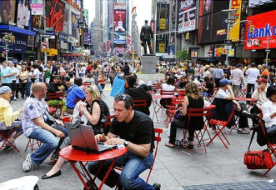

EJERCICIO EN CLASE

- ¿Qué cualidades de nuestra ciudad crees que se van a perder después de la aparición del coronavirus y que propuestas tienes para recuperarlas?
LA CIUDAD COMO UN CONJUNTO DE EXPERIENCIAS COMPARTIDAS

Esta concepción valida la ciudad como un modo de vida, ya que hace énfasis en la forma de ver y de vivir la ciudad por parte de sus habitantes y en las experiencias que ellos comparten.
La ciudad es un espacio en el que tienen lugar una gran diversidad de relaciones sociales y de procesos económicos, político y técnicos, convirtiéndose en objeto de estudio de todas las ciencias sociales a través de disciplinas como del urbanismo, la sociología urbana, la antropología urbana y la geografía urbana, entre otras.

ORIGENES DE LA CIUDAD

La ciudad surgió en el momento en que el hombre abandona su estado de cazador- recolector y descubre la agricultura. Esta actividad favoreció la existencia de unos excedentes que permitieron la sedentarización. ... Ciudad y urbe (cité y ville) no eran palabras sinónimas entre los antiguos griegos y romanos.

EJERCICIO EN CLASE

- ¿Cuál es el origen de las ciudades?
- ¿Cuándo se considera una ciudad?
- ¿Cómo surgieron las primeras ciudades en Colombia?
- ¿Qué se necesita para construir una ciudad?
TAREA

- Consulta la agricultura de tu ciudad y las ciudades más importantes

Uno de los efectos importantes de las áreas metropolitanas es la desconcentración de población de las grandes ciudades, a partir de dos procesos:
El crecimiento de los centros urbanos desde la perspectiva demográfica, económica y política condujo a diferentes procesos y resultados en la urbanización contemporánea. Uno de éstos es la metropolización: proceso en el cual las fronteras de la ciudad (metrópoli) se extienden, por su capacidad de ofrecer servicios, por fuera de sus propios límites, incrementando las relaciones con centros urbanos periféricos, desde los cuales una proporción considerable de población viaja diariamente para trabajar, estudiar o realizar otras actividades. Esta forma de urbanización motivó, en varias regiones del mundo, la definición de áreas metropolitanas para distribuir funciones en la economía regional. Las ciudades europeas aplicaron este modelo como medida para contrarrestar el "gigantismo" urbano, pero mantuvieron en la ciudad principal el tribuyeron en los centros urbanos periféricos mano de algunos servicios.
• El control, por parte de las administraciones locales, del crecimiento de la ciudad principal, centros urbanos periféricos, mediante planes de ordenamiento territorial y acuerdos para promover la migración a centros urbanos pequeños. Por ejemplo, Funza, Tocancipá, y otros municipios cercanos a Bogotá, buscarán, en los próximos diez años, frenar el crecimiento de Bogotá y promover el crecimiento de estos centros urbanos.
• La localización de empresas e industrias en los centros urbanos de la periferia de la ciudad principal, lo que dinamiza la economía regional y propende por la concentración de población.
Metropolización: Una tendencia de la Urbanización

Organización del espacio Interno de las ciudades

El proceso contemporáneo de urbanización ha moldeado el Interior de la ciudad, Factores como la urbanización los cambios demográficos, económicos y políticos se combinan generando formas y estructuras socioespaciales que dan como resultado la construcción de un tipo de ciudad particular.

El centro de la ciudad

Todos reconocemos en las ciudades un centro, sin embargo, éste no coincide con el centro físico del espacio urbano sino con el lugar donde existe mayor concentración de comercio, oferta de servicios financieros, y. en ocasiones, la administración pública de la ciudad. Adicionalmente, puede representar el lugar donde se originó la ciudad, es decir el centro histórico. A partir del centro de las ciudades se observa un proceso de urbanización, a través del cual se estructuran sectores dedicados a vivienda, comercio e industria, o a una combinación de éstos. Los distintos usos se encuentran vinculados a través de una red vial, que permite la movilidad de la población y de mercancías y la conexión de todos los puntos de la ciudad. En la mayoría de las ciudades grandes el centro "tradicional" se modifica dando paso a otras funciones comerciales de menor rentabilidad y/o funciones residenciales, y la ciudad se desarrolla a partir de dos o más centros. Este tipo de ciudad recibe el nombre de policéntrica, pues la mayor inversión de capital y la concentración de servicios, comercio e industria se presenta en lugares diferentes al centro histórico e incluso en la periferia.

Otros sectores urbanos
A partir del centro que congrega funciones de servicios y comercio, la ciudad va estructurando las funciones de residencia e industria. La preponderancia de una función en un área continua permite delimitar sectores o áreas homogéneas" en la ciudad Es importante tener en cuenta que dentro de cada sector puede existir una proporción menor de las otras funciones. Por ejemplo, aunque un barrio sea predominantemente residencial pueden existir en pequeñas reas o Viviendas que realizan actividades comerciales o industriales. Esta es una característica muy recurrente en las ciudades de los países en desarrollo, donde la población busca fuentes de ingreso o las pequeñas empresas se favorecen de las bajas rentas y los reducidos precios de la tierra
Sectores Residenciales
La mayor parte de la superficie construida de una ciudad, está dedicada a las áreas residenciales. Estas se amplían en mayor proporción que las áreas industriales y comerciales, a medida que el espacio urbano crece. Las áreas residenciales se organizan y se estructuran en el espacio urbano de la ciudad con los siguientes factores:
• Factor socioeconómico. Las condiciones del mercado determinan valores distintos de la tierra y en consecuencia las áreas residenciales adquieren diferente valor económico. De acuerdo con este valor, las áreas residenciales son ocupadas por personas de condiciones socioeconómicas más o menos homogéneas. • Factor socioeconómico marginal. Determina la ocupación "ilegal" de edificios abandonados, alrededores de vías ferroviarias, y espacios libres no destinados a vivienda, principalmente en ciudades de países en desarrollo.
• Factor cultural y/o étnico. Determina la "imposición" a ciertos grupos culturales o étnicos a residir, de manera concentrada, en especificas partes de la ciudad. Ha conducido a la formación de guetos, principalmente en ciudades de países desarrollados donde existen grupos étnicos y culturales foráneos o nacionales "excluidos", Un ejemplo de este factor es la constitución de guetos judíos en todas las ciudades de Alemania y Polonia durante la Segunda Guerra Mundial. Los factores socioeconómicos y culturales conducen a la carencia de integración entre grupos sociales y a la desigualdad en el acceso a calidad de vida urbana: servicios públicos, vivienda y espacio público, denominada segregación socioespacial de las áreas residenciales. Un ejemplo de segregación socioespacial se puede observar en la mayoria de ciudades grandes de Colombia, donde se manifiesta una diferenciación en la ocupación de las áreas residenciales entre sectores de la ciudad, la cual se evidencia en la valorización del espacio residencial, en la existencia de mejor infraestructura de vías y centros comerciales, entre otros elementos. La urbanización contemporánea ha conducido a dos extremos que acentúan la segregación socioespacial: el encerramiento de áreas residenciales y la marginalidad residencial.
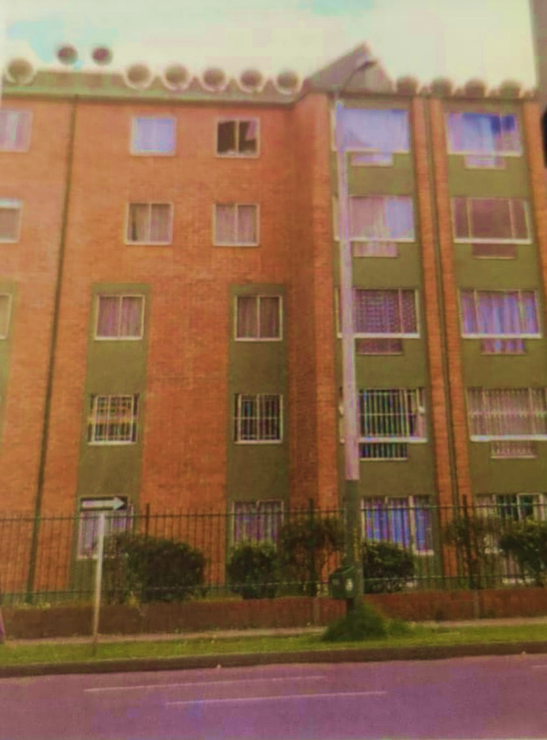
• El encerramiento de áreas residenciales se da como respuesta a la inseguridad que las clases medias y altas sienten respecto al entorno. Se manifiestan como conjuntos cerrados, que conducen a la privatización del espacio público ya una fragmentación del espacio urbano.

TAREA
- Consultar: ¿Qué es marginalidad residencial?
- Hacer un diagrama relacionado con los sectores industriales

REFLEXION
- Teniendo en cuenta lo visto en la unidad, ¿Qué aspectos te parecen relevantes o importantes para tener en cuenta?
Explícalos.

Autoridades de planeación | Autoridades de planeación | Autoridades de planeación
- El gobernador  - El consejo de gobierno departamental  - Las secretarias y departamentos administrativos de los distintos ámbitos  INSTANCIAS  - La asamblea departamental  - El consejo territorial del departamento | - El alcalde  - Consejo de gobierno municipal o distrital  - Las secretarias y departamentos administrativos de los distintos ámbitos  INSTANCIAS  - Consejo municipal o distrital  - El consejo Territorial Municipal o distrital | - Gobernador de la entidad territorial  INSTANCIAS  - Asambleas de los territorios indígenas  - Consejos de las entidades territoriales indígenas  - Consejo Territorial de planeación

TAREA
- Consultar. ¿Cuáles son las limitaciones del plan de desarrollo y como ciudadanos que deberíamos hacer al respecto?
- ¿Qué es un plan de ordenamiento territorial (POT)?

REFLEXION
- Teniendo la práctica de la unidad como ciudadanos que nos compete pensar para que nuestra ciudad sea bien planeada.
Justifica tu respuesta

